Svjedočanstvo-Silva Butković Soldo
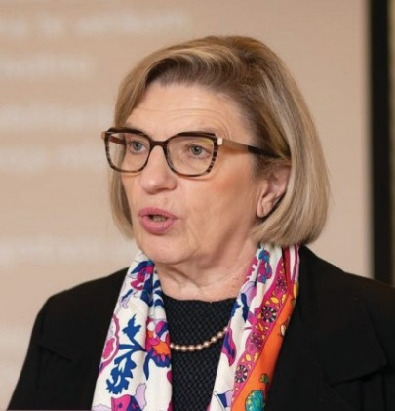
Prof. dr. sc. Silva Butković Soldo, prim. dr. med.

- Akademija medicinskih znanosti Hrvatske
- Fakultet za odgojne i obrazovne znanosti Sveučilišta J. J.
Strossmayera u Osijeku
- Fakultet za dentalnu medicinu i zdravstvo Sveučilišta J.
J. Strossmayera u Osijeku
- Dom zdravlja Osječko - baranjske županije

Načelnica sanitetske službe 107- Brigade hrvatske vojske

Uloga medicinske sestre u ratu i miru je važna i pokazala se tijekom povijesti, a posebno u Domovinskom ratu jako važna.
Medicinske sestre i tehničari su desna ruka liječnicima u svakodnevnom radu.
Posebno važna uloga medicinskih sestara/tehničara je bila značajna u sanitetu na bojištu tijekom borbenog djelovanja , ali i u miru, kada se provodila prevencija i edukacija mladih kao i vojnika.
Podijelit ću sa vama jedan događaj koji se odigrao u vrijeme kada nije bilo borbenog djelovanja kada je vojska bila na odmori. Vojnicima koji su bili zaduženi za uništavanje oštećenog naoružanja kao sto su neeksplodirane mine.
Obzirom na manjak naoružanja , vojnik koji je radio na uništavaju je odlučio da jednu protutenkovsku minu pokušati popraviti te je sa kolegom krenuo u bazu da je popravi, no tijekom vožnje je došlo do eksplozije mine te je vojnik bio teško ozlijeđen.
Pozvali su pomoć. Neposredno pored mjesta nezgode bio vojni stacionar u kojem smo bile medicinska sestra i ja te smo krenule u pomoć. Vojnik je imao teške ozljede lica, prstiju obje sake te amputaciju obje noge, po pruženoj prvoj pomoći smo ga stavili u sanitetsko vozilo, ali kako nije bilo vozača ja sam vozila auto, a medijska sestra je bila uz ranjenika, te mu dala infuziju uz analgetike uz praćenje imobilizacije.
Sretno smo ga dovezli do bolnice i predali u dežurnu Traumatološku kliniku.
Vojnik je preživio uz teški stupanj invalidnosti djelomična amputacija prstiju obje sake te obostrane natkoljene amputacije obje noge.
Oženjen je i ima dvije djece.
Tim liječnik i sestra su bili usklađeni te je zbrinjavanje uspješno obavljeno.
Hvala svim članovima saniteta hrvatske vojske na brizi i zbrinjavanju vojnika , te činjenica da su svi vojnici bili mirni i sigurno kada smo bili uz njih.

